ООО «ТД МАГНАТ» тел.: +7 (495) 414-11-22; +7 (495) 773-11-03;
Сайт: www.tpkmagnat.ru E-mail: info@tpkmagnat.ru

ИНН/ КПП: 7714919755/771401001; ОГРН: 5137746011530; ОКПО: 18933979
р/с 40702810608510000428 в Филиал № 3652 Банка ВТБ (ПАО) г. ВОРОНЕЖ,
к/с 30101810545250000855, БИК 042007855.

Опросный лист -колодец с установкой ультрафиолетового обеззараживания

Заказчик
Адрес объекта
Контактное лицо
Телефон / факс / e-mail
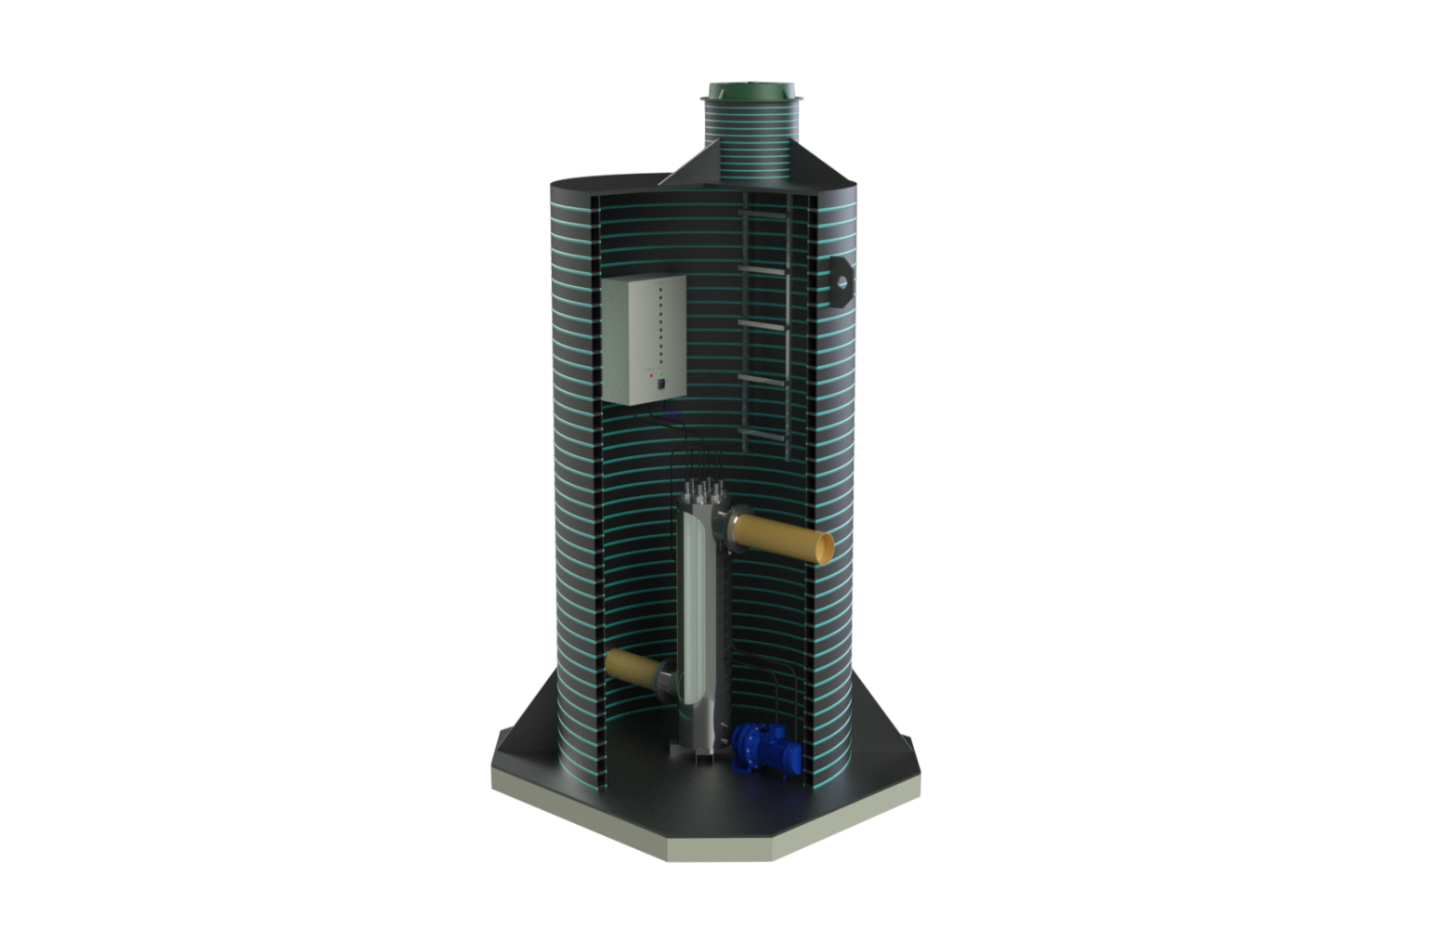
Исходные данные
Высота колодца, мм
Внутренний диаметр рабочей камеры D, мм
Вариант исполнения | вертикальное / горизонтальное
Материал и диаметр подводящего трубопровода
Глубина заложения подводящего трубопровода
Расход поступающих сточных вод, л/с
Размещение шкафа управления: | наружное / внутреннее
Люк в комплекте | ПЭ | Чугунный |  | Нет
Доставка | «ТД МАГНАТ» |  | Самовывоз
Примечание**:

